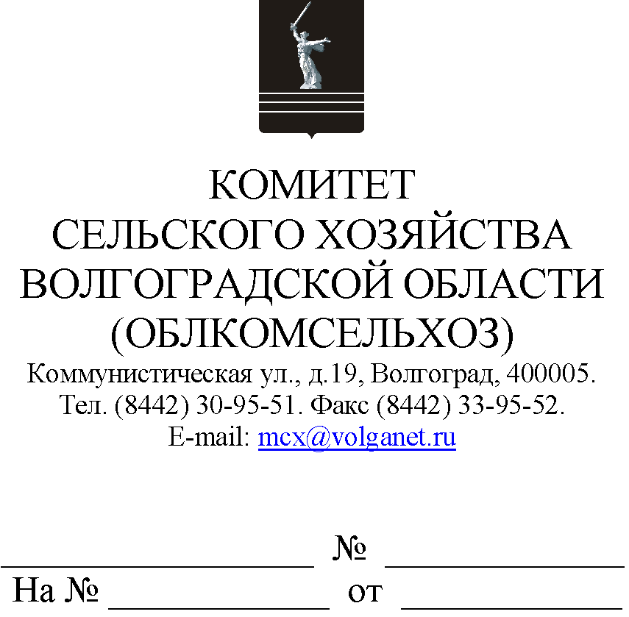

Руководителям
органов управления АПК
муниципальных образований

Комитет сельского хозяйства Волгоградской области (далее - комитет) напоминает о необходимости представления в соответствии с Порядками предоставления субсидий, утвержденными постановлениями Администрации Волгоградской области, в установленные сроки сельскохозяйственными товаропроизводителями отчетов о достижении результата (результатов) предоставления субсидий и отчетов о достижении показателей предоставления субсидий за 2021 год.
Значения недостижения результата (результатов) предоставления субсидии и показателей предоставления субсидии рассчитываются по формулам согласно разделу 4 "Требования к осуществлению контроля за соблюдением условий, целей и порядка предоставления субсидий и ответственность за их нарушение" Порядков предоставления субсидий.
В случае невозврата субсидии в добровольном порядке взыскание производится в судебном порядке.
Дополнительно сообщаем, что согласно разделу 2 "Условия и порядок предоставления субсидий" Порядков предоставления субсидий субсидии предоставляются сельскохозяйственным товаропроизводителям при отсутствии у сельскохозяйственного товаропроизводителя просроченной задолженности по возврату в областной бюджет субсидий, бюджетных инвестиций, предоставленных в том числе в соответствии с иными правовыми актами, и иной просроченной (неурегулированной) задолженности по денежным обязательствам перед Волгоградской областью.
Таким образом, сельскохозяйственным товаропроизводителям, имеющим просроченную задолженность по возврату субсидии, в том числе в связи с недостижением результата (результатов) предоставления субсидий и показателей предоставления субсидий за 2021 год, субсидии в 2022 году не могут быть предоставлены.
Направляем информацию о сроках представления отчетов, ответственных исполнителях комитета и нормативных правовых актах Администрации Волгоградской области в разрезе предоставленных комитетом субсидий (приложение 1).
Просим организовать работу по представлению в подведомственное комитету государственное казенное учреждение Волгоградской области "Межхозяйственный агропромышленный центр" (далее именуется - ГКУ ВО "МАЦ") указанных отчетов по формам согласно приложениям к Соглашению о предоставлении субсидии по сельскохозяйственным товаропроизводителям, получившим субсидии в 2021 году.
Основаниями для заполнения отчетов являются данные форм статистического наблюдения и отчетности о финансово-экономическом состоянии сельскохозяйственного товаропроизводителя за 2021 год.
Отчеты о достижении результата (результатов) предоставления субсидии и отчеты о достижении показателей предоставления субсидии представляются в ГКУ ВО "МАЦ" в следующем порядке:
1) отчеты принимаются органом управления АПК муниципального образования, проверяются на соответствие данным форм статистического наблюдения и отчетности о финансово-экономическом состоянии сельскохозяйственного товаропроизводителя;
2) составляется свод отчетов в разрезе сельскохозяйственных товаропроизводителей муниципального образования по форме согласно приложению к письму (приложение 2) на бумажном носителе и в электронном виде;
3) свод отчетов по муниципальному образованию на бумажном носителе и отчеты сельскохозяйственных товаропроизводителей представляются в отдел делопроизводства и документооборота комитета (кабинет 210) для регистрации.
4) свод отчетов по муниципальному образованию в электронном виде (файл формата Excel) направляется на электронную почту ответственного за данную субсидию начальника отдела на адрес, указанный в приложении 1.
Дополнительно сообщаем, что сельскохозяйственный товаропроизводитель будет обязан произвести возврат полученной субсидии в полном объеме в случае непредставления сельскохозяйственным товаропроизводителем отчетов:
о достижении результата (результатов) предоставления субсидии;
о достижении показателей предоставления субсидии.
Просим довести данную информацию до сельскохозяйственных товаропроизводителей.
Просим разместить данное письмо на официальных сайтах администрации и сельских поселений муниципального образования в сети Интернет.

Приложение 1: на __ л. в 1 экз.
Приложение 2 на __ л. в 1 экз.

Заместитель
председателя комитета М.В.Апарин

Радченко Ольга Анатольевна
8 (8442) 30-97-59
Березка Светлана Владимировна
8 (8442) 30-96-62
Носов Максим Андреевич
8 (8442) 30-96-25

